温馨提示：
此套题为Word版，请按住Ctrl,滑动鼠标滚轴，调节合适的观看比例，答案解析附后。关闭Word文档返回原板块。
课堂10分钟达标练
一、选择题(共7小题，每小题5分，共35分)
1.(概念原理题)细胞的衰老是( )
A.正常的生命现象 B.特殊分化的结果
C.畸形分化的结果 D.无法改变的
【解析】选A。细胞衰老的过程是细胞的生理状态和化学反应发生复杂变化的过程，是正常的生命现象。
2.李白有诗云：“君不见，高堂明镜悲白发，朝如青丝暮成雪。”从细胞学的角度分析，这个过程中不会出现的变化是( )
A.细胞核体积缩小 B.细胞内水分减少
C.酶的活性降低 D.细胞内呼吸速率减慢
【解题指南】解答本题关键注意：细胞衰老过程中，细胞体积减小，但是细胞核体积增大。
【解析】选A。黑发变白，是细胞衰老的表现。细胞衰老的特征包括细胞核体积增大，细胞内水分减少，酶活性降低，细胞内呼吸速率减慢等。
3.(识记易错题)细胞凋亡的生理意义不包括( )
A.清除体内多余、无用的细胞
B.清除体内衰老、病变的细胞
C.维持组织器官中细胞数目的相对稳定
D.维持细胞和生物体的正常衰老过程
【解析】选D。细胞凋亡是指由基因所决定的细胞自动结束生命的过程，可以清除被病原体侵染的、衰老的、多余无用的细胞，A、B、C正确，D错误。
4.(2015·张家界高一检测)下列有关细胞凋亡的叙述中，正确的是( )
A.细胞凋亡是由环境因素的突然变化所导致的细胞死亡
B.正常生物体内不存在细胞凋亡
C.细胞凋亡在生物体生长发育过程中发挥着重要作用
D.细胞凋亡对机体可能造成伤害
【解析】选C。由环境因素的突然变化所导致的细胞死亡，是细胞坏死；细胞凋亡是由基因所决定的细胞自动结束生命的过程，是细胞正常的生命代谢历程。在生物体生长发育过程中细胞凋亡发挥重要作用，如人在胚胎期由有尾变为无尾就是通过细胞凋亡实现的。细胞凋亡对机体是有益的。
5.有关细胞衰老和凋亡的说法中正确的是( )
A.健康的成人体内，每天有一定量的细胞凋亡
B.细胞凋亡受环境影响大，机体难以控制
C.老年人体内没有新细胞的产生
D.胚胎发育期生物体的细胞衰老总与机体衰老同步进行
【解析】选A。健康的成人体内，每天都有一定量的细胞凋亡；由于外界环境恶劣引起的细胞死亡是细胞坏死，不属于细胞凋亡；衰老个体内的大多数细胞处于衰老状态，但也有新细胞的产生；人类每时每刻都有细胞在衰老，但并不代表机体在衰老。
6.凋亡素是人体内固有的天然蛋白，将凋亡素注入癌症患者体内，可使癌细胞凋亡，控制肿瘤；将凋亡素注入发育正常的蝌蚪体内，能加速尾部的消失。下列说法正确的是( )
A.凋亡素能激活细胞死亡基因，特异性杀死癌细胞
B.凋亡素能加快癌细胞的分裂和分化
C.蝌蚪尾部的自溶现象是细胞正常凋亡的具体体现
D.蝌蚪发育过程中凋亡素能使其细胞的产生和凋亡始终保持动态平衡
【解析】选C。由题意“将凋亡素注入癌症患者体内，可使癌细胞凋亡，控制肿瘤；将凋亡素注入发育正常的蝌蚪体内，能加速尾部的消失”可知，凋亡素不具有特异性；凋亡素能抑制癌细胞的分裂，而不是加快；蝌蚪在发育过程中，尾部的自溶现象(尾消失)为细胞凋亡提供了有力的直接证据；将凋亡素注入发育正常的蝌蚪体内，能加快蝌蚪尾部细胞的凋亡，加速尾部的消失，因此蝌蚪发育过程中凋亡素不能使其细胞的产生和凋亡始终保持动态平衡。
7.运用DNA电泳分析技术发现，凋亡细胞的DNA被切割成有规律的小片段，电泳图呈梯状条带，正常细胞的DNA未降解，电泳图表现为大分子片段，坏死细胞的DNA是随机断裂，电泳图呈现出连续分布的弥散条带。下列说法错误的是
( )
A.细胞凋亡是由基因决定的细胞自动结束生命的过程
B.细胞坏死是细胞正常代谢受损或中断引起的细胞损伤和死亡
C.凋亡细胞中可以发现与细胞凋亡有关的酶
D.细胞凋亡过程失控可以延长生物体的寿命
【解析】选D。细胞凋亡过程失控或错误将会引起生物体的发育异常、功能紊乱，甚至出现严重疾病。
二、非选择题(共15分)
8.下图是细胞重大生命活动的图示，请据图回答下列问题：
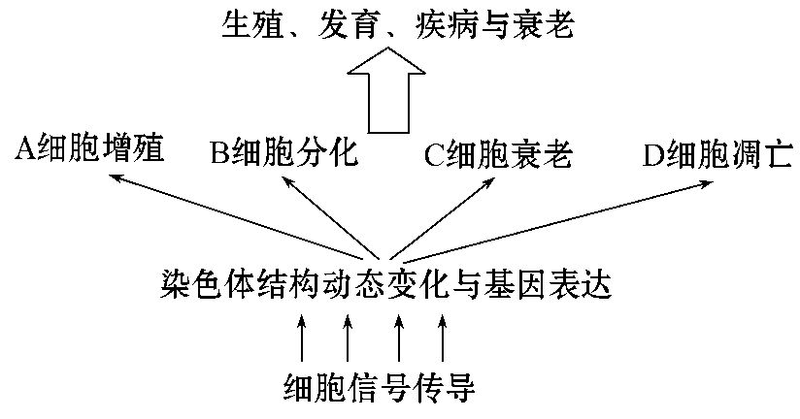
(1)上图表示的是 (填“真核”或“原核”)细胞的重大生命活动。
(2)细胞识别是细胞信号传导的前提，它是通过 实现的，细胞识别的物质基础是该结构上有 。
(3)A、B、C、D中，基因选择性表达的过程主要发生在 。
(4)图中细胞增殖的主要方式是 。
(5)人在胚胎初期是有尾的，但在胚胎发育成熟时，尾部消失，这是由于
(填字母)的结果，该过程也可称为 。
【解析】本题以细胞生命活动为主线，考查了细胞的分裂、分化及衰老、凋亡的原因，细胞的识别、基因的表达等相关知识，是一道考查基础知识的学科内综合题。图示中出现染色体结构的动态变化，因此可确定此图表示真核细胞的生命活动。细胞与细胞之间的识别是靠细胞膜上的糖蛋白实现的。基因的选择性表达发生在细胞分化的过程中。细胞凋亡是由基因控制的正常的生理性死亡，有利于个体的正常发育，也称为细胞编程性死亡。
答案：(1)真核 (2)细胞膜 糖蛋白 (3)B
(4)有丝分裂 (5)D 细胞编程性死亡
关闭Word文档返回原板块

